Mulde Varpa Klubb
GHKF
Verksamhetsberättelse
2012

Budget
2013

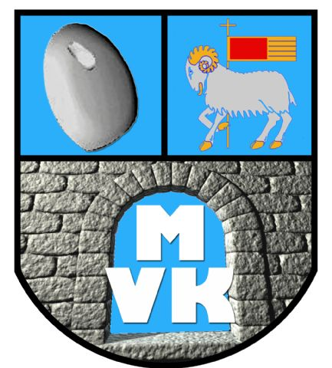
Grundades 14-7-2008

Dagordning vid Mulde VK:s årsmöte
Söndag den 5 februari 2012 Mulde Ridhus

- Mötets öppnande
- Fråga om mötets behöriga utlysande
- Godkännande av dagordning
- Val av mötets ordförande
- Val av mötets sekreterare
- Val av två justeringsmän
- Verksamhetsberättelsen 2012
- Tävlingsprogram Mulde VK 2013
- Resultaträkningen 2012
10. Revisorns berättelse
11. Fråga om ansvarsfrihet för styrelsen den tid revisionen avser
12. Beslut om firmatecknare, ordförande & kassör
13. Fastställande av medlemsavgift för året 2014
(ungdom 50:-Stödjande 100:- Aktiv 200:- Familj 350 (barn upp till 18 år)
14. Fastställande av verksamhetsplan och budget 2013
15. Val av:
a. Ordförande för en tid av 1 år (ledamot)
b. Sekreterare för en tid av 2 år (ledamot)
c. Kassör Gotlands Idrottsförbund, väljs inte
d. Revisor för en tid av 1 år Anna Stenberg
e. Valberedning 2 st för en tid av 1+2 år. Nuvarande Fredrik Karlsson, Janne Larsson 1 år
16. Ombud till GVF:s årsmöte 2013
17. Ombud till FGI:s årsmöte 2013
18. Ombud till GI/SISU årsstämma 2013
19. Utmärkelser
20. Eventuellt övriga frågor
21. Mötets avslutande

Välkomna!

Styrelsen för Mulde VK får härmed avgiva berättelse över verksamheten 2012-01-01 – 2012-12-31

Styrelsens sammansättning.

Ordförande Jan-Inge Ahlgren
Kassör Gotlands Idrottsförbund / Bo Johansson
Sekreterare Janne Larsson
Materialansvarig Jan-Inge Ahlgren, Janne Larsson
Antidopingansvarig Janne Larsson
Arrangörsansvarig Janne Ahlgren, Janne Larsson
Webansvarig (Online) Janne Larsson
Webansvarig (Laget) Janne Larsson, Jan-Inge Ahlgren
Hemsida www.laget.se/mulde_vk
Revisor Anna Stenberg,
Valberedning Fredrik Karlsson smk 2 år, Janne Larsson 1 år
Träningsplaner Rävhagen (april-september)
Mulde Ridhus (november – februari)
Klubbfärger Orange tröja, svarta byxor
Bankgiro SEB 334-5949
Organisations nummer 802442-8628

Sammankomster
Styrelsen har under året haft 3 styrelsemöten.
Klubben har erhållit bidrag från Gotlands Idrottsförbund (Idrottslyftet) för aktiviteter med Tjelvarskolan cirka 3200:-

Anslutning
Mulde Varpa Klubb är anslutna till:
Riksidrottsförbundet
Svenska Varpaförbundet
Svenska Häst Sko Kastar Förbundet
Gotlands Varpaförbund
Gotlands Hästsko Kastar Förbund

Medlemmar
Antalet medlemmar 2012-12-31 uppgår till 46 st.

Uppvaktning
Mulde VK har uppvaktat Karl-Gustav Runander på hans 90 års dag, (handmålad tröja)
Mulde VK har uppvaktat Mr Valleviken Krister Hafdell på hans 50 årsdag ( 2 signerade Ronnie Lundin böcker)
Mulde VK har uppvaktat Marja Lindström på hennes 70 årsdag (silvervarpa)
Mulde VK har uppvaktat Alvar Lindkvist på hans 75 årsdag. (blommor)
Mulde VK har uppvaktat Janne Klintbom genom telefonkontakt och reportage på hemsida.

Verksamhetsplanering 2013

- Ungdomssatsning i Alléskolan, Tjelvarskolan med Skol-DM, Skol-SM
- Utveckla och få flera kastare till Mulde VK
- Arrangera bra tävlingar i Mulde ridhus och Rävhagen.
- Fira 5 årsdag med Mulde VK gemensamt
- Stadga vår ekonomi
- Vårstädning och röjning i Rävhagen.
- Planering av tävlingar , bland annat tunnvarpa. mm

Mulde resultat
Smock Nolle Open Evert Olsson Bäl IF & Inge Olsson Östergarns IK
Klubbmixen L-O Stenberg Bara IF, Tage Appelqvist Banda VK, Janne Ahlgren
Nya Muldestegen Evert Olsson Bäl IF & Inge Sandström Wisby BK
Mulde World Cup Inga Lindberg IF Varpa, Fred Klingvall Östergarns IK, Gunnar Lind Garda IK
Rävkulan Evert Olsson Bäl IF IF (64 cm)
Rävkulan Sture Stenström & Inge Olsson Östergarns IK (2-manna)
Valleviks varpan Sven-Ivan Rieém, Jan-Arne Rieém, Martin Rieém

Klubbresultat, Cm Ind
Åhsbergska Hagen Åhsbergska Hagen
1. Janne Larsson 58 cm ( KM rekord) 1. Janne Larsson 4 vinster 0 förluster 48-32 kvot
2. Anders Ddyplin 115 cm 2. Anders Dyplin 1 vinst 3 förluster 40-46 kvot
3. Janne Ahlgren 125 cm 3. Janne Ahlgren 1 vinst 3 förluster 32-46 kvot

KM Guldgubben KM Terrängvarpa
Rävhagen Rävhagen
1. Janne Larsson (Guldgubbe) 1. Jan-Inge Ahlgren 127 p
2. Jan-Inge Ahlgren 2. Magnus Stenberg 105 p
3. Gullvi Larsson 3. Janne Larsson 103 p
4. Magnus Stenberg 4. Klas-Åke Lindström 85 p
5. Klas-Åke Lindström 5. Anna Stenberg 75 p
6. Annie Buskas 6. Gullvi Larsson 68 p
7. Anna Stenberg 7. Annie Buskas 65 p
8. Linda Jakobsson 8. Linda Jakobsson 56 p

Mulde ridhus Cm Ind
Inget KM

Mellanord

Då är det dags att sammanfatta ett väldigt lyckosamt år för oss inom Mulde VK.
Ja tiden den springer iväg, vi är nu inne på femte året som egen förening och vissa rutiner har börjat sätta sig.
I övrigt är det lite som i en myrstack, och ett lotteri, plötsligt händer det saker, och några få entusiaster hänger med och ställer upp för klubben, några hör inte vi inte av alls.
Oavsett vad så finns Mulde VK med överallt i många sammanhang och ständigt nya planer och utflykter.

I år så har vi kastat varpa med blandade lag och således blandade resultat.

Janne Larsson lyckades inte att försvara DM titeln i Eksta, där kastade han till sig en fin 4:e plats.
Under SM på Lidingö förlorade vi också några kulor för mycket och gav inte något resultat, vi kom igen till 2-SM i Fole där vi lyckades att ta 3:e platsen i C gruppen ( Anders Dyplin, Janne L)
Dagen efter så var det mixtävling i Fole och där kom första vinsten, Janne Larsson tillsammans med Johanna Modig Sanda IF vann alla matcher och fick äntligen stiga högst upp på pallen.
Stångaspelen hade vi ett lag med och där var det samma resultat som tidigare år, 1:a i grupp 2, med Samuel Jakobsson, Janne L, Janne A.

Vi har varit med på de flesta varpa tävlingar på Gotland med blandade resultat.
Och så har vi prövat på en helt ny sport för Mulde VK, lite bordtennis kopplade vi av med, Magnus S, Janne L, Johanna J, Torgny Stenström, och där vann vi match efter match och slutade på en härlig 3:de plats av 63 lag, inte illa pinkat.

Som vanligt så är vi och kastar varpa, hästsko och visar gutniska idrotter på alla möjliga platser och sent i höstas fick vi komma till Tofta strand för att visa ungdomarna i Visborgs OK lite lekar, 3 meter från ett mörkt lite dystert hav så var vi ett 20 tal ungdomar, Rolf B, visade varpa, Magnus S visade rövkrok och Janne L visade drag hank, ett oförglömligt minne.

Ett annat minne är den 3 dagar långa vistelsen i Valleviken med jubileum, Gotland Open, och Valleviksvarpan, och 40 skönsjungande hästsko kastare som gratulerade en rörd Janne L på hans årsdag.
Tävlingarna gick bra och vi hade kul på kvällarna, Och vi har redan nu planlagt nästa års tävlingar på samma ställe till den 3-4 augusti.

Vi har kastat varpa på Gärdet i Stockholm till minne av Stockholms OS 1912 och FGI 100 år. Där var det Janne Ahlgren, Torbjörn Hafdell och undertecknad.
Vi har även varit med på mästarmötet i Kräklingbo, där vi var det enda laget som tog 1 kula från mästarna Västra Frölunda. Kastade gjorde Magnus Stenberg, Janne Ahlgren, och undertecknad

Janne Larsson Sekr MVK

Ungdomar.
Endast 5 passiva medlemmar som är ungdomar i dagsläget.

Medlemmar.

Alla medlemmar som är villiga att ställa upp för oss i Mulde VK, hör gärna av er till oss inom klubben , om vad det är ni kan göra . Vi behöver alla hjälpas åt så att vi fördelar arbets uppgifterna lite grann i alla fall, tycker inte att det ska stå å falla med enbart några STYCKEN som ska hålla i alla trådar. Även den lilla hjälpen kan vara värt mycket i slutänden.
Samtidigt vill jag hälsa alla nya medlemmar välkommen till klubben.

Sponsorer & Tack

Under året har vi haft 3 sponsorer till Rävkulan.
Tack till
Destination Gotland, med Peter Lindström som kontaktperson
Stora Karlsö,
Wisby Ur & Guld, Lennart Appelqvist
Resestugan Lars & Lena Högdahl

Vi i Mulde kan köpa den, men annars kan man bara få den genom att vinna en tävling i Mulde Ridhus, och den ges även ut till särskild utmärkelse eller annan uppvaktning.
Ett stort tack till vår hedersmedlem nummer 2 Tage Svanborg som fixar pinnar och nabbar till våra träningar och tävlingar
Ett stort tack även till Rolf Svensson som har skänkt vandrings pris till Rävkulan 2-manna.

Doping.
Som dopingsansvarig i Mulde VK har jag blivit ombedd att skriva lite om doping till årsberättelsen om vad vi i Mulde tycker om doping. Efter som doping är förbjudet så tycker jag att det är bra att vi håller av doping och vi är den enda klubben som har vaccinerat oss mot doping. Det är fusk om vi tar till olika medel för att bli en bättre idrottare man måste tävla på lika villkor det ska gälla alla utövare.
Doping är farligt också om man tar olika preparat, så kan det vara mycket skadligt för kroppen och olika typer av droger hör inte ihop.
Då vi inom Mulde VK inriktar oss på en ungdomsverksamhet är det viktigt att vi har tydliga riktlinjer, inte minst när det gäller droger. Denna policy har blivit framtagen för att på ett tydligt sätt markera vårt ställningstagande i dessa frågor, då det kan leda till allvarlig skada för Mulde VK och dess samarbetspartners. Men framför allt vill vi värna om våra medlemmar.

Doping

Sedan lång tid tillbaka är det förbjudet med doping inom idrotten. Argumenten för det är många men kan sammanfattas i fyra punkter:
- Det är fusk att dopa sig. En känsla för ärlighet och rent spel ligger i idrottens natur. Det är meningslöst att tävla om inte alla följer gemensamt uppsatta regler.
- Det är farligt att dopa sig. Det strider mot medicinsk etik och är förenat med stora hälsorisker för individen.
- Det skadar idrottsrörelsens trovärdighet. Doping utgör därigenom ett allvarligt hot mot idrotten som ungdomsorganisation och folkrörelse.
- Det kan vara olagligt att dopa sig. Att hantera eller inta förbjudna preparat är enligt svensk lag förbjudet och kan ge upp till fyra års fängelse.
RF:s antidopingpolicy
"Allt bruk av dopingmedel är oacceptabelt. Inget idrottsresultat är så värdefullt att bruk av dopingmedel kan försvaras."

Träningar & Tävlingar 2013
20 januari SNO Mulde Ridhus
3 februri Årsmöte kl 13.00 Badvillan
17 februari Klubbmixen 08.30-17.00
27 maj, Km Ind & CM Rävhagen 16.00
Juli, Jubileum när vi hittar datum
16 jul utomhus DM hästsko kastning Rävhagen 17.00
3 augusti Valleviksvarpan 3-manna lag fritt kastavstånd, licensfri.
3 augusti KM hästsko kastning (kväll)
4 augusti Gotland Open Hästsko kastning
17 augusti Rävkulan 2-manna blandade lag fritt kastavstånd
28 september K-2 inbjudna kastare
29 septemberTerrängvarpa Rävhagen
23 november DM inomhus hästsko kastning
27 december Mulde World Cup

Eventuellt kan det tillkomma flera träningar/tävlingar.

Fond
Under 2009 startade vi upp en Fond till Berith Hoas, ”Berith Hoas Minnes fond”
Några av medlemmarna gick in med 500:- och i dagsläget har den ökat till 1915:-

Tanken med denna fond är att vi skall kunna glädja någon med en föreläsning eller något annat som kan ge uppskattning, eller fri tävlingsavgift eller något annat.

Medlemmar kan nominera kandidater till förslag för utdelning av ”Berith Hoas Minnesfond”
Motivera varför och hur ni tycker kandidaten skall glädjas.
Styrelsen har beslutat att Mulde VK skall sätta in 1000 kronor per år till denna fond, sker i samband med utdelning av priset.

Fonden har nu växt till 1915:- och vi tar tacksamt mot bidrag till detta.

Berith Hoas minnespris 2012
Pristagare 2012 Klasse Lindström
Motivering: Klas-Åke är en tusenkonstnär med många tankar inom sig och delar gärna dessa med oss i föreningen.
Klas-Åke ställer alltid upp, när hjälps behövs och alltid glad och trevlig
När vi fastnar i olika problem så finns alltid Klas-Åke som en ”klok” man och har olika lösningar
Det är med glädje vi delar ut detta välförtjänta pris till Klas-Åke
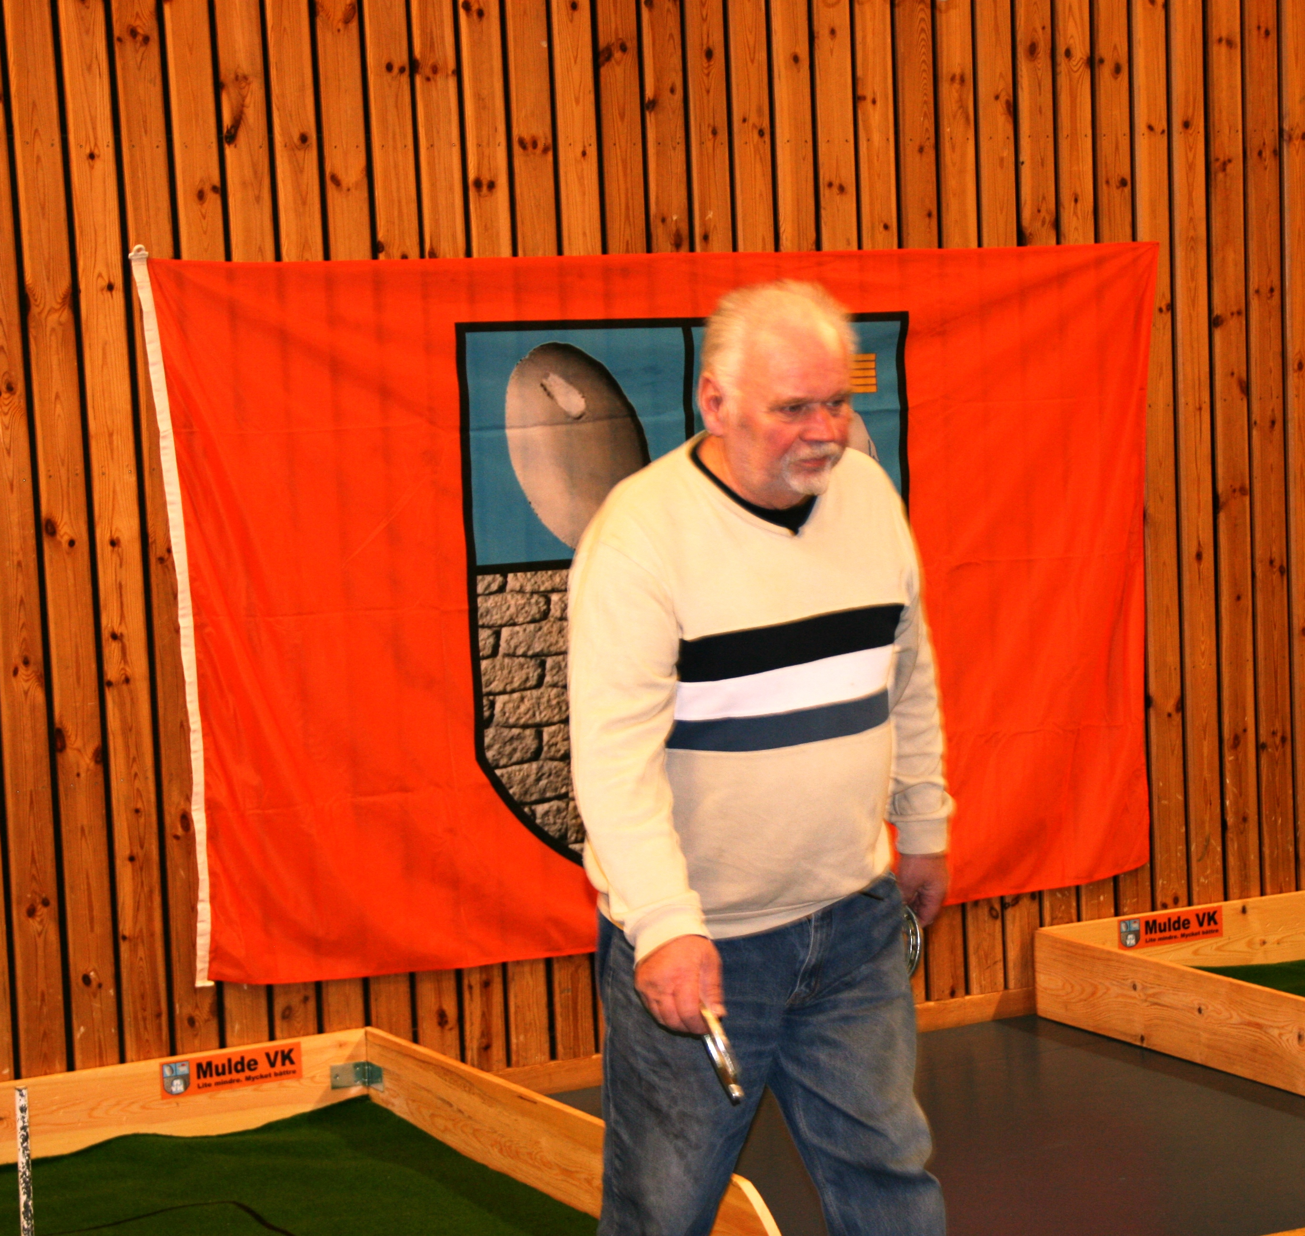
KLasse Lindström årets pristagare 2012 Berith Hoas minnespris. Foto Janne Larsson
Minnespriset är en tavla och 500:-, Klasse säger att 500:- går tillbaka till Mulde VK på något sätt.

Utmärkelser.
Årets julgran Ingen kastade en julgran

Hemsida
Under 2012 har vi publicerat närmare 200 nyheter.

Ordförandes Slutord.

När man nu sitter här på årets näst sista dag, så minns man mest årets sista tävling MWC. Jag tycker personligen det var en fin tävling , som personifierade hur vi vill ha det på våra varpa tävlingar. Med glädje och skratt kastar vi på målen utan att vi får fnatt ! Det jobbigaste som vanligt är att få ihop lagen, det är många timmars ringande ifrån Jannarna ! Men det roliga med MWC i år var att det var nya segrare och att en av trotjänarna Fred Klingvall äntligen fick vinna, i övrigt ett stort Grattis till Inga Lindberg och Gunnar Lind !
Under året som varit så har ju varpan dominerat med alla våra tävlingar som vi arrangerat, och med ett alltid bra resultat utav oss, det är bara synd att inte varpkastarna tycker likadant, de borde passa på å kasta varpa snart finns inga tävlingar kvar.
Vi inom Mulde VK har startat upp hästskokastning och vi hade premiär i Valleviken, med anmälda lag ifrån fastlandet och vi på ön hade lite lag med. Vi fick väl godkänd av de proffsiga besökarna, lite smådetaljer som ska ordnas till nästa års tävling. Intresset på ön är svalt för hästskokastning, men vi får nog ge oss till tåls för det är inget man bygger upp i en handvändning. Det är som med all ny sport, ut och vise upp sig , Kanske vi skulle ha en uppvisning med hästsko på en marknad !

Jag för egen del som ordförande har som alltid hållit en låg profil bakom vår eminenta sekreterare Mr Mulde, fast jag finns alltid i bakgrunden och som sagt vi vet var vi har varandra !Men från och med nästa år så kommer det bli lite förändringar, vi kommer att kasta för Wisby Bollklubb för att vi är för få kastare i vår egna klubb, det gör att vi får lättare att få ett lag å kasta med. Våra egna tävlingar som vi har kommer vi naturligtvis att ha kvar under Mulde VK som arrangör. Men rollen som ordförande kanske ser sitt slut, det vore bra om det blir ett ombyte så vi kan få lite nytt blod i MVK.

Som vanligt under året så har vi varit aktiva med med att visa upp varpa och hästsko för privata arrangemang och skolungdomar. Det är ett roligt minne man får efter alla dess uppvisningar, för de få själar som är med gillar verkligen att få chansen att pröva något nytt, och det värmer oss i MVK.

’Jag vill inte vara gnällig, men tycker det ”Gnälls” , lite allmänt ute i buskarna. Det är inget roligt att få höra som arrangör, vi gör så gott vi kan och passar det inte så slut å kast varpe och låt oss som älskar det få fortsätta!

Jag vill avslute mitt ord med att tacke de som har ställt upp för oss i MVK , ni är guld värda för oss. Även om vi är en liten krets inom MVK så ordnar vi alltid till det bästa.
Jag önskar alla ett Gott Nytt År , och hoppas även att nästa år ska vara ett lärorikt år för oss i Mulde VK.

MvH Jan-Inge Ahlgren

2013

Tre viktiga pusselbitar under kommande år som vi skall lägga lite extra energi på, för att dels få in ungdomar till klubben och dels stärka klubbens ekonomi och även få mera gemenskap tillsammans i klubben.
- Mer energi på hästsko kastning och hästsko tävlingar.
- Vad vill ni hjälpa till med?
- Hur skapar vi lyckade evenemang?
- Organisations grupper, SM?
- Uppvisningar, flera måste hjälpa till.

Mulde VK
Hästsko kastning

Uppvisning
Varpa

Anteckningar:

Gotlands Hästsko kastar förbund Årsmöte.

- Mötets öppnande
- Fråga om mötets behöriga utlysande
- Godkännande av dagordning
- Val av mötets ordförande
- Val av mötets sekreterare
- Val av två justeringsmän
- Tävlingsprogram 2013
- Fastställande av verksamhetsplan och budget 2013, (samma som MVK)
- Resultaträkningen 2012 (samma som MVK)
10. Revisorns berättelse (samma som MVK)
11. Fråga om ansvarsfrihet för styrelsen den tid revisionen avser
- Ordförande för en tid av 1 år (ledamot, tur att avgå J-L)
13. Sekreterare för en tid av 2 år (ledamot, 1 år kvar M.S
14. Ledamot för en tid av i år, (tur att avgå, J-I.A
a. Beslut om firmatecknare, ordförande & kassör
b. Fastställande av föreningsavgift för året 2013
15. Valberedning 1+. Fredrik Karlsson, Nyval på 1 person som sammankallande på 2 år
16. Revisor för en tid av 1 år Anna Stenberg ( omval)
17. Fråga om ansvarsfrihet för styrelsen den tid revisionen avser
18 Ombud till SVHKF:s årsmöte.
19 Utmärkelser
20. Övriga frågor
21. Mötets avslutande

Gotlands Hästsko Kastar Förbund 2012

Vi inledde året med träningar i Tjelvarskolan 1 gång i veckan, vi hade då även fritids barnen med som tränade.

Vid Tjelvarskolan hade vi även Idrottslyft och då hästsko kastning utomhus.

Vi arrangerade Gotlands första hästsko tävling vid Valleviken där vi var 40 kastare varav 29 från fastlandet. Vi gottlänningar kastade i en egen serie.

Gotland
Damer: Lag:
1. Anna Engqvist Kullingbos 65p 1. Mulde VK
2. Marja Lindström Mulde VK 62p 2. Kullingbos HK
3. Marica Khalqvist Kullingbos 61p
4. Charlotta Nyblom Kullingbos 58p
5. Anna Stenberg Mulde VK 51p
6. Mikaela Lind Kullingbos 50
7. Frida Yttergren Kullingbos 37p
Herrar:
1. Klas-Åke Lindström Mulde VK 152p
2. Bengt Arne Andersson Grytgöls IK 132p
3. Ulf Stenberg Mulde VK 121p
4. Janne Larsson Mulde VK 90p
5. Janne Ahlgren Mulde VK 73p
Terra-Nova Gymnastiksal, träningar
Följande tider gäller.
Tisdag den 15 januari klockan 18.30-20.00
Tisdag den 22 januari klockan 18.30-20.00
Tisdag den 29 januari klockan 18.30-20.00
Tisdag den 5 februari klockan 18.30-20.00
Tisdag den 12 februari klockan 18.30-20.00
Tisdag den 19 februari klockan 18.30-20.00
Tisdag den 26 februari klockan 18.30-20.00
Tisdag den 5 mars klockan 18.30-20.00
Tisdag den 12 mars klockan 18.30-20.00
Tisdag den 19 mars klockan 18.30-20.00
Tisdag den 26 mars klockan 18.30-20.00

16 juli utomhus DM Hästsko kastning Rävhagen Visby
3 augusti Valleviksvarpan (K3 blandade lag fritt kastavstånd)
4 augusti Gotland Open hästsko
17 augusti Rävkulan ( blandade 2-manna lag, fritt kastavstånd)
28 september Klintehamns varpan (K2 inbjudna kastare)
29 september Terrängvarpa Rävhagen
23 november inomhus DM Hästsko kastning Tjelvarskolan Visby
DM Hästsko.
DM Tjelvarskolan Damer.
1. Anna Stenberg Mulde VK 141 p
2. Gullvi Larsson Mulde VK 135 p
3. Barbro Wettersten Fole IF 43
DM Tjelvarskolan Herrrar.
1. Magnus Stenberg Mulde VK 196 p
2. Janne Larsson Mulde VK 149 p
3. Jan-Inge Ahlgren Mulde VK 139 p
4. Klasse Lindström Mulde VK 123 p
5. Evert Olsson Bäl IF 98 p
6. Bangt-Arne Andersson Östergarns IK 80 p
7. Ulf Stenberg Mulde VK 54 p
KM Mulde VK inomhus. Utomhus
1. Magnus Stenberg 196 p 1. Jan-Inge Ahlgren 205 p
2. Janne Larsson 149 p 2. Janne Larsson 161 p
3. Anna Stenberg 141 p 3. Anna Stenberg152 p
4. Jan-Inge Ahlgren 139 p 4. Magnus Stenberg 130 p
5. Gullvi Larsson 135 p 5. Ulf Stenberg 84 p
6. Klasse Lindström 123 p 6. Marja Lindström 78
7. Ulf Stenberg 54 p 7. Birgitta Stenberg 72
8. Klasse Lindström 57

